20180913 일반물리

포텐셜과 포텐셜 에너지의 개념은 조금 다르다고 한다.

아마 포텐셜은 에너지만이 아니라 잠재적으로 가지고 있는 무언가! 를 뜻하는 것 같다.

(chap21) Substance(Charge)->Force->Field,Field lines;Dipole

(chap22) ->Flux,Gauss’s Law

(chap23) Force(-Work) ->Potential energy->Potential;Equipotential/Gradient->Field

Chap23-2페이지 에서 교수님 슬라이드에 적혀있음. 이번 수업에서는 23단원을 학습할 예정인듯하다.

Chap23-3페이지에서 a->b로 이동하는 경로와 관계없이 work done by electric force는 항상 일정하다. 따라서 이것을 potential이라 할 수 있고 potential energy를 work done by electric force로 정의할수 있게 되는 것이다. Potential은 아마 state에만 dependent한 무언가에 대한 느낌인듯하다.

그런데 negative sign은 왜 붙여주는 것일까?? 일이 사용되었으니까!

포텐셜 에너지는 낮아지는 방향으로 움직이는 것이 자연스러우며 가장 local minimum인 경우 stable해지는 듯 하다.

Chap23-5페이지에서 이전과 달리 전기장 모양이 굉장히 이상한 경우에도 역시 potential energy는 charge 사이의 거리에만 dependent한듯하다. (Q와 a, q와 b사이의 거리를 말하는것임!!) 왜냐하면 이 사이의 거리가 같은 곳으로 움직일때는 일이 필요하진 않기때문인듯하다

결국 electric potential energy는 아래와 같다.

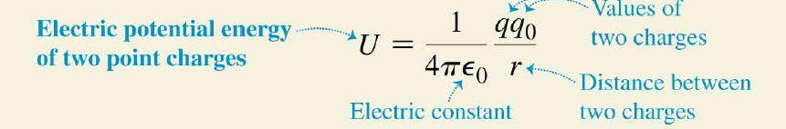

따라서 이런느낌임

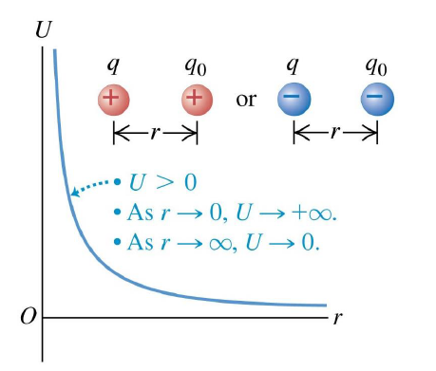

Chap23-7페이지에서 total potential energy U_tot을 계산할 때 i<j를 하는 것은 double counted 되는것을 막아주기 위해서다!

Electric Potential의 경우 V라는 단위로 표현한다(volt)

1V=1J/C이다. 이 정의에 의해서 electric potential은 potential energy를 전하량으로 나누어준 값이다. 그래서 아래와 같이 됨

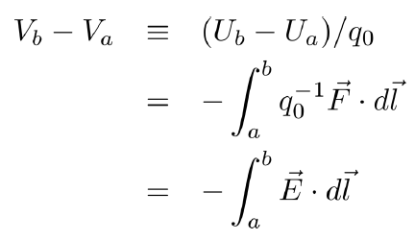

그런데 사실 이런 포텐셜의 개념은 절대적인것보다는 상대적인 것이기 때문에 기준에 따라 달라질수 있다. 결국 중요한 것은 두 위치사이의 포텐셜 차이이다!

*ΔU* = *q ΔV*

가기 어려운곳으로 가면 포텐셜이 높아지게 된다! 거기에서 가기 쉬운곳으로 이동하면 포텐셜을 소모하게 되는 느낌임. 위치에너지가 높아지는 것은 위로 올라가는 것인데 위로 올라가는 것은 어렵지만 그곳에서 내려오는 것은 쉬운걸 생각하자.

Electric field=[V/m]인데

[E*d*q]=[J]이므로

[E]=[J/m*C]

[V]=[J/C]이 된다.

Chap23-14페이지에서 line Charge 문제에서 r=R일때를 potential 0로 기준을 잡는데 보통 이것은 r->무한대일때를 0으로 잡기에는 V(r)->-무한대이기 때문에 정의하기가 애매하기 때문이다. 하지만 언제나 그렇듯이 포텐셜은 절대값이 중요한 것이 아니라 변화량, 즉 상대적인 값이 중요하기 때문에 무엇을 기준으로 잡던 큰 상관이 없고 그냥 라인 차지의 표면을 0으로 잡으면 충분하다.

Chap23-15페이지에서 포텐셜을 이용하면 엄청나게 쥡다고 한다. 아마 다음주에 할 듯하다!!